04 Wireshark解PPPoE的帳號和密碼

開啟Wireshark

點電腦PPPoE撥接

或是Switch Port Mirror 分享器Firewall都可以

架構類似下圖

Port1接Firewall

Port2改接ATU-R

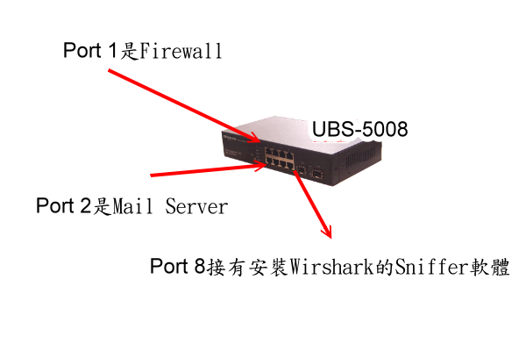

Port 8接Wireshark的電腦

Port Mirror 1/2

Wireshark抓一段封包

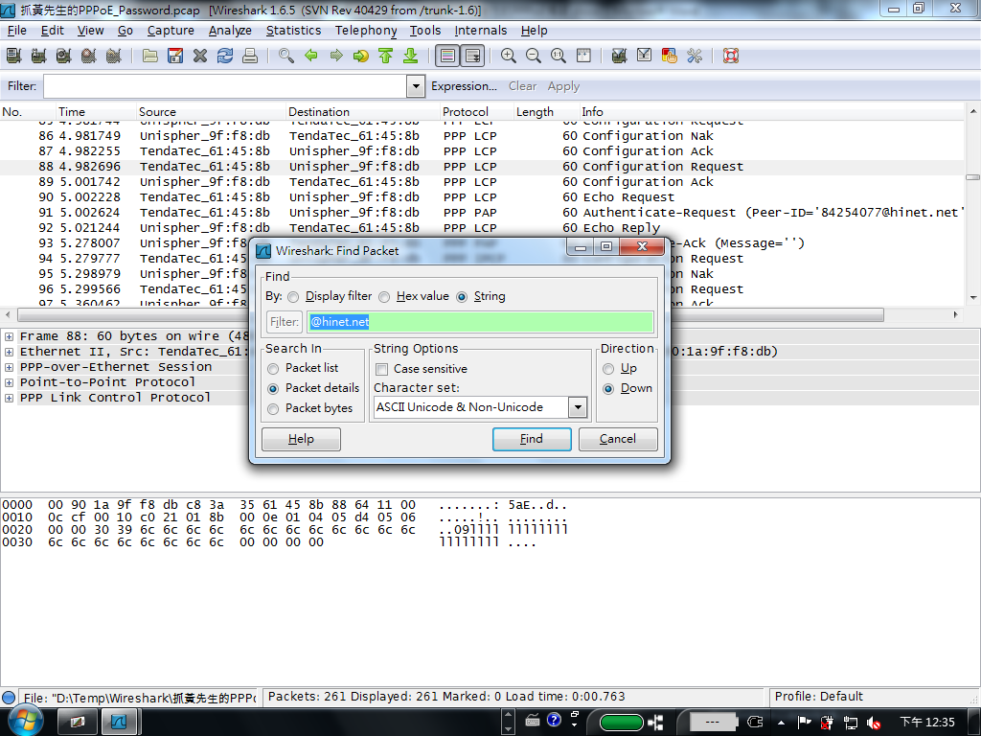

搜尋

hinet.net

或是@hinet.net,@ip.hinet.net



ID和Password是人客的

我Mark掉了

可以清楚看見@前面的ID和後面的Password